Zu BASS [11-04 Nr. 12](https://bass.schul-welt.de/17738.htm)

Landeszuschuss zu den Kosten   
für die notwendige Unterbringung   
bei auswärtigem Berufsschulbesuch   
im Blockunterricht; Änderung

RdErl. d. Ministeriums für Schule und Bildung   
v. 23.04.2019 - 314-6.03.02.10-6

Bezug:

Runderlass d. Ministeriums für Schule und Bildung v. 01.03.2018   
(BASS 11-04 Nr. 12)

Der Bezugserlass wird wie folgt geändert:

1. Der erste Satz wird wie folgt gefasst:

„Für Berufsschülerinnen und Berufsschüler, die einen Ausbildungsvertrag in Nordrhein-Westfalen haben und deshalb hier berufsschulpflichtig oder zum Besuch der Berufsschule berechtigt sind und die eine Bezirksfachklasse, eine bezirksübergreifende Fachklasse oder eine Landesfachklasse in Nordrhein-Westfalen oder eine Fachklasse in einem anderen Bundesland besuchen, wird im Rahmen der zur Verfügung stehenden Haushaltsmittel zu den Unterbringungskosten (Kosten für Unterkunft und Verpflegung) für die Zeit der notwendigen auswärtigen Unterbringung nach folgenden Bestimmungen eine Zuschuss gezahlt:“

2. In Nummer 1.1. wird am Ende der ersten beiden Spiegelstriche das Wort „oder“ eingefügt.

3. Die Anlage erhält folgende Fassung (siehe Anlage).

4. Die Änderungen treten am Tage nach der Veröffentlichung im Amtsblatt für das Land Nordrhein-Westfalen rückwirkend zum 01.01.2019 in Kraft.

Anlage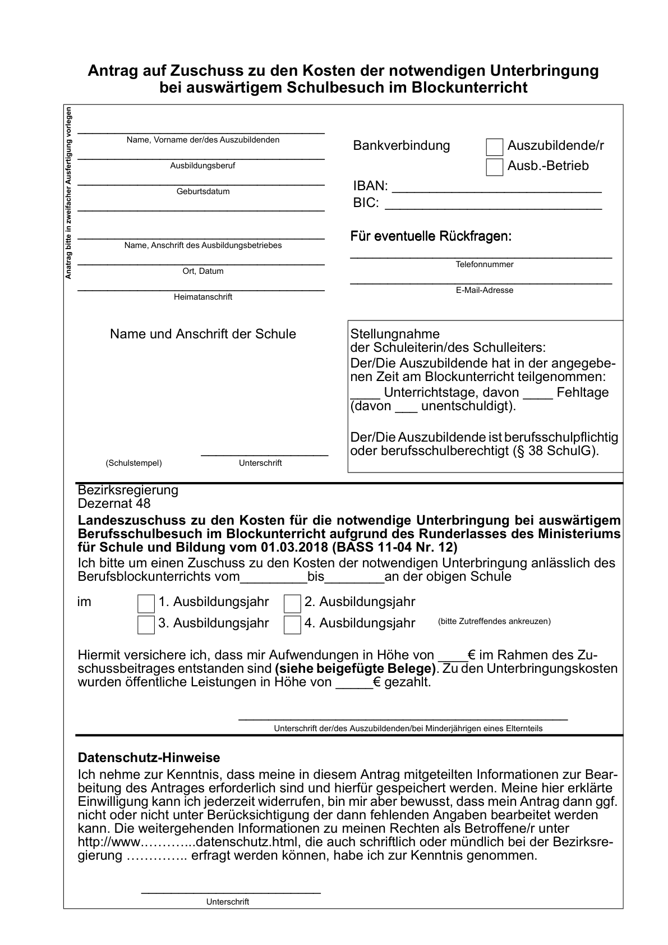

ABl. NRW. 05/19